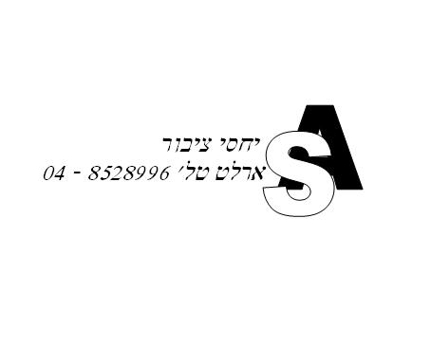

"קצת לבד" סינגל בכורה ממכר !!
לכישרון העולה, הדבר הבא !
הזמרת תאיר מרציאנו
מילים ולחן: אופיר כהן, נדב אסולין ואלעד תובל
עיבוד והפקה מוסיקלית: אופיר כהן ונדב אסולין
״אז בבוקר שוב אשים את האודם האדום , את החיוך המאולץ שהכל אצלי מתוק...״
הזמרת תאיר מרציאנו (18.5), באר שבע, מוציאה סינגל בכורה סוחף וייחודי בשם "קצת לבד", שמדגיש את היכולות הווקאליות הנדירות שלה ואת הרגש העצום בשירה, שחודר ללב ולנשמה.
הזמרת תאיר מרציאנו מעלה בשנה האחרונה, מדי שבוע קאברים לרשתות החברתיות, שזוכים להמוני צפיות ושיתופים רבים, ללא שום קידום ממומן. הכל ויראלי ואמיתי. ולא פחות חשוב לפרגון והערכה מהאמנים המובילים בישראל: אייל גולן, משה פרץ, איתי לוי, שרית חדד, עדן בן זקן, דודו אהרון – כולם ללא יוצא מהכלל העלו את הקאברים של תאיר מרציאנו, ללהיטים שלהם, לסטורי שלהם.
בעקבות הצלחת הביצועים המיוחדים והמרגשים, הזמר משה פרץ אירח אותה בהופעה באילת לדואט לשירו "ברצלונה", והקטע פורסם בתכניתו של גיא פינס ועורר תהודה רבה וגם ביקוש ער להופעות של תאיר.
עקב ההערכה הרבה שתאיר זוכה לה גם מהאמנים הבכירים בתעשייה, גם מאנשי המקצוע בתחום וגם האהדה המתגברת בקרב קהל – החליטה תאיר להוציא לראשונה סינגל בכורה מקורי משלה.
תאיר מרציאנו ששרה מגיל קטן, סוחבת איתה סיפור חיים לא פשוט, של גירושי הורים בגיל צעיר, גדלה אצל הסבתה, ולמרות הקשיים הרבים של חייה, התמידה בדרכה והתחשלה. כיום היא עושה שרות לאומי.
שיר ממכר, ייחודי, עוצמתי וסוחף. נגנו, פרגנו, השמיעו ! האזנה ערבה.
יחסי ציבור : ארלט ספדיה 048528996

